|  |  |
| --- | --- |
| **Tiết** | **Nội dung** |
| **1** | Mở đầu và Hoạt động 2.1: Tìm hiểu về cấu trúc electron bền vững của khí hiếm. |
| **2** | Hoạt động 2.2: tìm hiểu về liên kết ion và làm bài tập phần luyện tập, vận dụng liên quan đến liên kết ion. |
| **3** | Hoạt động 2.3 và 2.4: tìm hiểu về liên kết cộng hoá trị. |
| **4** | Làm bài tập phần luyện tập, vận dụng liên quan đến liên kết hóa học |

**CHƯƠNG II : PHÂN TỬ - LIÊN KẾT HÓA HỌC**

**BÀI 6: GIỚI THIỆU VỀ LIÊN KẾT HÓA HỌC**

***Thời gian thực hiện: 4 tiết***

**I. Mục tiêu**

1. **Kiến thức:**

* Nêu được mô hình sắp xếp electron trong vỏ nguyên tử của một số nguyên tố khí hiếm.
* Nêu được sự hình thành liên kết cộng hoá trị theo nguyên tắc dùng chung electron để tạo ra lớp vỏ electron của nguyên tố khí hiếm (Áp dụng được cho các phân tử đơn giản như H2, Cl2, NH3, H2O, CO2, N2,….).

- Nêu được được sự hình thành liên kết ion theo nguyên tắc cho và nhận electron để tạo ra ion có lớp vỏ electron của nguyên tố khí hiếm (Áp dụng cho phân tử đơn giản như NaCl, MgO,…).

- Sử dụng được các hình ảnh sự tạo thành phân tử qua các loại liên kết ion, cộng hóa trị.

- Xác định được Sự khác nhau về một số tính chất của hợp chất ion và hợp chấtc hóa trị.

1. **Năng lực:**

**2.1. Năng lực chung**

- Chủ động thực hiện được những công việc của bản thân trong học tập.

- Lựa chọn và lưu giữ được thông tin bằng ghi chép, tóm tắt nội dung của bài.

- Sử dụng ngôn ngữ viết kí hiệu, tìm kiếm thông tin, đọc sách giáo khoa, quan sát tranh ảnh để tìm hiểu về liên kết hóa học.

- Hợp tác với các bạn một cách tích cực và hoàn thành nhiệm vụ của nhóm.

**2.2. Năng lực khoa học tự nhiên**

- Nêu được khái niệm về liên kết hóa học.

- Trình bày được số electron lớp ngoài cùng của khí hiếm, sự hình thành liên kết ion, liên kết cọng hóa trị.

- Xác định được vì sao các nguyên tử lại liên kết với nhau.

- Thực hiện được các hoạt động làm việc cá nhân, hoạt động nhóm, trò chơi học tập, học  
sinh tìm tòi, khám phá khái niệm sự hình thành liên kết ion, liên kết cộng hóa trị.

- Vận dụng các kiến thức kĩ năng, kĩ năng đã học để xác định sự hình thành liên kết ion, liên kết cộng hóa trị.

1. **Phẩm chất:**

Thông qua thực hiện bài học sẽ tạo điều kiện để học sinh:

- Luôn cố gắng để đạt kết quả trong hoạt động học tập.

- Trung thực, cẩn thận trong thực hành, ghi chép kết quả qua hình ảnh tranh vẽ về sự hình thành phân tử thông qua liên kết hóa học.

- Thích đọc và tìm kiếm tư liệu trên mạng và các nguồn khác nhau để mở rộng hiểu biết.

**II. Thiết bị dạy học và học liệu**

- Mô hình hoặc hình ảnh trong sách giáo khoa.

- Phiếu học tập theo nội dung các hoạt động.

**III. Tiến trình dạy học**

**TIẾT 1**

1. **Hoạt động 1: Mở đầu**
2. **Mục tiêu:**

Biết được nguyên tử đứng một mình, không “kết hợp” (đó chính là các nguyên tử khí hiếm). Hầu hết các nguyên tử tồn tại ở dạng “kết hợp” Các nguyên tử “giống nhau” (các nguyên tử của cùng một nguyên tố hoá học) kết hợp với nhau tạo nên đơn chất. Các nguyên tử “khác nhau” (các nguyên tử không thuộc cùng một nguyên tố hoá học) kết hợp với nhau tạo nên hợp chất.

1. **Nội dung:**

Quan sát mô hình (hoặc hình ảnh) các đơn chất và hợp chất trả lời các câu hỏi sau:

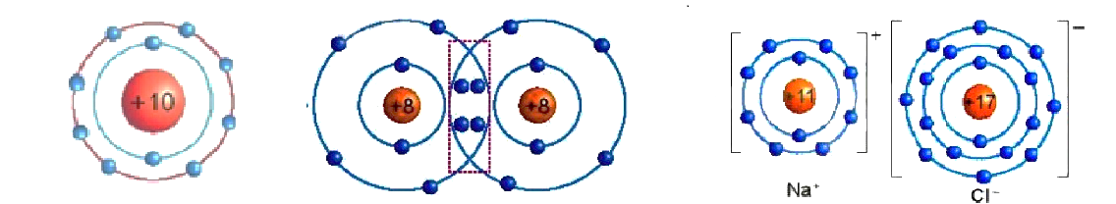

(a) Ne (b) O2 (c) NaCl

1/ Hình nào là đơn chất? Hợp chất?

2/ Khi tạo thành các đơn chất, hợp chất số electron lớp ngoài cùng của các nguyên tố bằng bao nhiêu?

3/ Khi các nguyên tử kết hợp với nhau thứ gì giữ các nguyên tử lại với nhau ở dạng “kết hợp”? Có những dạng “kết hợp” nào giữa các nguyên tử?

1. **Sản phẩm:**

1/ Hình đơn chất (a),(b). Hợp chất (c).

2/ Khi tạo thành các đơn chất, hợp chất số electron lớp ngoài cùng của các nguyên tố bằng 8 electron.

3/ Khi các nguyên tử kết hợp với nhau thứ gì giữ các nguyên tử lại với nhau ở dạng “kết hợp” là các electron lớp ngoài cùng.

Có những dạng “kết hợp” nào giữa các nguyên tử: Góp chung electron gọi là liên kết cộng hóa trị và nhường, nhận electron gọi là liên kết ion.

1. **Tổ chức thực hiện:**

- **Giao nhiệm vụ học tập**:

Quan sát mô hình (hoặc hình ảnh) các đơn chất và hợp chất trả lời các câu hỏi sau:

**PHIẾU HỌC TẬP SỐ 1.**

1/ Hình nào là đơn chất? Hợp chất?

2/ Khi tạo thành các đơn chất, hợp chất số electron lớp ngoài cùng của các nguyên tố bằng bao nhiêu?

3/ Khi các nguyên tử kết hợp với nhau thứ gì giữ các nguyên tử lại với nhau ở dạng “kết hợp”? Có những dạng “kết hợp” nào giữa các nguyên tử?

- **Thực hiện nhiệm vụ học tập**:

- Giao theo cặp đôi hoặc nhóm thảo luận. Thời gian 5 phút.

- Biện pháp cần hỗ trợ quan sát học sinh giải đáp thắc mắc câu 1,2; dự kiến các mức độ hoàn thành nhiệm vụ theo yêu cầu câu 1,2.

- **Báo cáo, thảo luận**:

+ Gọi nhóm trưởng thuyết trình bài của nhóm, nhóm khác nhận xét và bổ sung những ý mới của nhóm.

+ Nội dung/yêu cầu để học sinh ghi nhận là phân biệt được đơn chất và hợp chất. Số electron lớp ngoài cùng các nguyên tử trong đơn chất, hợp chất.

- **Kết luận**:

Khi nguyên tử đứng một mình, không “kết hợp” (đó chính là các nguyên tử khí hiếm). Hầu hết các nguyên tử tồn tại ở dạng “kết hợp” Các nguyên tử “giống nhau” (các nguyên tử của cùng một nguyên tố hoá học) kết hợp với nhau tạo nên đơn chất. Các nguyên tử “khác nhau” (các nguyên tử không thuộc cùng một nguyên tố hoá học) kết hợp với nhau tạo nên hợp chất.

Khi tạo thành các đơn chất, hợp chất số electron lớp ngoài cùng của các nguyên tố bằng 8 electron.

Khi các nguyên tử kết hợp với nhau thứ gì giữ các nguyên tử lại với nhau ở dạng “kết hợp” là các electron lớp ngoài cùng do chúng góp chung electron gọi là liên kết cộng hóa trị và nhường, nhận electron gọi là liên kết ion.

Vậy để tìm hiểu kỹ hơn về sự kết hợp giữa các nguyên tử ( hay liên kết hóa học) ta cùng tìm hiểu về cấu trúc, sự hình thành các đơn chất hợp chất sau:

1. **Hoạt động 2: Hình thành kiến thức mới**

|  |  |
| --- | --- |
| **Hoạt động 1: TÌM HIỂU VỀ CẤU TRÚC ELECTRON BỀN VỮNG CỦA KHÍ HIẾM.**  **Mục tiêu:** Nêu được mô hình sắp xếp electron trong vỏ nguyên tử của một số nguyên tố khí hiếm. | |
| **Hoạt động của GV và HS** | **Sản phẩm dự kiến** |
| **Giao nhiệm vụ học tập:**  Thảo luận cặp đôi.  **PHIẾU HỌC TẬP SỐ 2**  Biết mô hình sắp xếp electron trong vỏ nguyên tử khí hiếm sau:    Dựa vào sách giáo khoa trả lời câu hỏi sau?  1/ Các mô hình He, Ne, Ar có mấy lớp electron, số electron trong các lớp? Xác định lớp ngoài cùng có mấy electron để đạt cấu hình bền vững?  2/ Giải thích vì sao các nguyên tố khí hiếm tồn tại dưới dạng đơn nguyên tử bền vững?  3/ Giải thích ý tưởng vì sao: Helium trơ, rất khó cháy hay nổ, được sử dụng để bơm vào kinh khí cầu thay thế cho hydrogen. Vì hydrogen dễ gây cháy nổ.  **Thực hiện nhiệm vụ:**  Thảo luận nhóm.  **Báo cáo, thảo luận:**  Giáo viên gọi một số nhóm trả lời câu hỏi theo từng nguyên tố He, Ne, Ar.  **Kết luận, nhận định:**  - He có 2 electron ở lớp vỏ ngoài cùng.  - Ne có 8 electron ở lớp vỏ ngoài cùng.  - Ar có 8 electron ở lớp vỏ ngoài cùng.  - Ở điều kiện thường các khí hiếm tồn tại dưới dạng đơn nguyên tử do có lớp electron lớp ngoài cùng bền vững, khó bị biến đổi hóa học. Lớp electron ngoài cùng của chúng chứa 8 electron ( trừ He chứa 2 electron).  - Nguyên tử của các nguyên tố khác có xu hướng tham gia liên kết hóa học để đạt được lớp electron ngoài cùng giống khí hiếm bằng cách nhường, nhận hay dùng chung electron vậy có những loại liên kết nào ta cung chuyến sang phần II. | **I. TÌM HIỂU VỀ CẤU TRÚC ELECTRON BỀN VỮNG CỦA KHÍ HIẾM.**  **Sản phẩm:** Đáp án của HS, có thể:  a) He có 1 lớp electron là lớp ngoài cùng và có 2 electron bền vững.  b) Ne có 2 lớp electron. Lớp thứ nhất có 2 electron, lớp thứ 2 có 8 electron. Lớp thứ 2 là lớp ngoài cùng có 8 electron đạt tới trạng thái bền vững.  c) Ar có 3 lớp electron Lớp thứ nhất có 2 electron, lớp thứ 2 có 8 electron, lớp thứ 3 có 8 electron. Lớp thứ 3 là lớp ngoài cùng có 8 electron đạt tới trạng thái bền vững.  2/ Vì He có 2 electron, Ne, Ar có 8 electron.  3/ Giải thích vì khí Helium là chất rất nhẹ MHe = 4 (đvc) nhẹ hơn không khí rất nhiều ( MKK = 29) lại có đặc điểm khó cháy hay nổ nên dùng thay thế cho hydrogen. Hydrogen tuy nhẹ hơn nhưng rất dễ gây cháy nổ. |

**TIẾT 2**

|  |  |
| --- | --- |
| **Hoạt động 2: LIÊN KẾT ION**  **Mục tiêu:** Học sinh mô tả được sự hình thành liên kết ion. | |
| **Hoạt động của GV và HS** | **Sản phẩm dự kiến** |
| **Giao nhiệm vụ học tập:**  Thảo luận nhóm. Cặp đôi  **PHIẾU HỌC TẬP SỐ 3**    Hình 6.2: Sơ đồ mô tả sự hình thành liên kết ion trong phân tử NaCl  Quan sát hình 6.2 trả lời các câu hỏi sau:  1/ Giải thích sự hình thành phân tử sodium chloride (NaCl)?  2/ Nêu khái niệm về liên kết ion?  3/ Giải thích kí hiệu khi viết Na, Cl, Na+, Cl-? Để tạo Na+ nguyên tử Na nhường hay nhận electron? Để tạo Cl- nguyên tử Cl nhường hay nhận electron?  **Thực hiện nhiệm vụ:**  Thảo luận nhóm. Phiếu học tập số 3  **Báo cáo, thảo luận:**  + Gọi nhóm trưởng thuyết trình bài của nhóm, nhóm khác nhận xét và bổ sung những ý mới của nhóm.  + Nội dung/yêu cầu để học sinh ghi nhận là phân biệt được nguyên tử và ion. Khái niệm về liên kết ion.  **Kết luận, nhận định:**  + Khi kim loại tác dụng với phi kim, nguyên tử kim loại nhường electron cho nguyên tử phi kim. Nguyên tử kim loại trở thành ion dương và nguyên tử phi kim trở thành ion âm. + Các ion dương và âm hút nhau tạo thành liên kết trong hợp chất ion. Vậy liên kết ion là liên kết được hình thành bởi lực hút giữa các ion mang điện tích trái dấu.  Các hợp chất ion như muối ăn,... là chất rắn ở điều kiện thường, khó bay hơi, khó nóng chảy và khi tan trong nước tạo thành dung dịch dẫn được điện.  + Nguyên tử trung hòa về điện, khi nguyên tử nhường hay nhận electron, nó trở thành một phần tử mang điện gọi là ion. Điện tích của ion được viết ở phía trên bên phải của ký hiệu hóa học.  + Nguyên tử Na nhường 1 electron để tạo Na+. Nguyên tử Cl nhận 1 electron để tạo Cl-.  Có thể viết thành quá trình nhường và nhận electron như sau: | **II. LIÊN KẾT ION**  *Sự hình thành liên kết ion trong phân tử muối ăn NaCl*  1/ Giải thích sự hình thành phân tử sodium chloride (NaCl):  Nguyên tử natri (Na) nhường một electron ở lớp electron ngoài cùng cho nguyên tử chlorine (Cl) để tạo thành ion dương Na+ có vỏ bền vững giống vỏ nguyên tử khí hiếm Ne.  Nguyên tử Cl nhận vào lớp electron ngoài cùng một electron của nguyên tử Na để tạo thành ion âm Cl- có vỏ bền vững giống vỏ nguyên tử khí hiếm Ar. Hai ion được tạo thành mang điện tích ngược dấu hút nhau để hình thành liên kết ion trong phân tử muối ăn.  2/ Liên kết ion là liên kết được hình thành bởi lực hút giữa các ion mang điện tích trái dấu.  3/ Giải thích: Na là nguyên tử, Na+ là ion dấu (+) gọi là điện tích dương viết phía trên bên phải. Cl là nguyên tử, Cl- là ion dấu (-) gọi là điện tích âm viết phía trên bên phải.  Để tạo Na+ nguyên tử Na nhường 1 electron. Để tạo Cl- nguyên tử Cl nhận 1 electron. |
| **Hoạt động: Luyện tập**  **Câu 1:II.2**  **Hoạt động: Vận dụng**  **Câu 2**  **Câu 5** |  |

**TIẾT 3**

|  |  |
| --- | --- |
| **Hoạt động 3:** Liên kết cộng hoá trị trong phân tử đơn chất.  **Mục tiêu:** Học sinh mô tả được sự hình thành liên kết cộng hoá trị trong các phân tử đơn chất H2, O2 | |
| **Hoạt động của GV và HS** | **Sản phẩm dự kiến** |
| **Giao nhiệm vụ học tập:**  Chia nhóm ít nhất 4 hs/1nhóm. Nhóm chẵn tìm hiểu về sự hình thành phân tử hydrogen (H2); Nhóm lẻ tìm hiểu về sự hình thành phân tử oxygen (O2).  **PHIẾU HỌC TẬP SỐ 4.**  **Nhóm chẵn.**  *Sự hình thành phân tử hydrogen*    Hình 6.4. Sự hình thành phân tử hydrogen  Quan sát hình 6.4 trả lời các câu hỏi sau:  1/ Số electron lớp ngài cùng của H trước và sau khi tạo thành liên kết cộng hóa trị?  2/ Số electron lớp vỏ của H sau khi tạo thành liên kết cộng hóa trị giống với nguyên tố khí hiếm nào?  3/ Nêu khái niệm về liên kết cộng hóa trị?  **Nhóm lẻ.**  Liên kết cộng hoá trị trong phân tử hợp chất (hình thành giữa những nguyên tử khác nhau).    Hình 6.5. Sự hình thành phân tử oxygen  Quan sát hình 6.5 trả lời các câu hỏi sau:  1/ Số electron lớp ngài cùng của O trước và sau khi tạo thành liên kết cộng hóa trị?  2/ Số electron lớp vỏ của của O sau khi tạo thành liên kết cộng hóa trị giống với nguyên tố khí hiếm nào ?  3/ Nêu khái niệm về liên kết cộng hóa trị?  **Thực hiện nhiệm vụ:**  Thảo luận nhóm.  **Báo cáo, thảo luận:**  + Gọi nhóm trưởng thuyết trình bài của nhóm, nhóm khác nhận xét và bổ sung những ý mới của nhóm.  + Nội dung/yêu cầu để học sinh ghi nhận là số electron của các nguyên tử trước và sau khi tạo thành liên kết cộng hóa trị.  **Kết luận, nhận định:**  + Các nguyên tử riêng rẽ của các nguyên tố hydrogen và oxygen không bền vững, chúng có xu hướng kết hợp với nguyên tử khác bằng liên kết cộng hoá trị để hình thành các phân tử. Các nguyên tử trong phân tử đạt cấu hình electron lớp ngoài cùng bền vững.  + Liên kết được hình thành trong phân tử hydrogen và oxygen là liên kết cộng hoá trị và được gọi là chất cộng hoá trị. Các chất cộng hoá trị thường có nhiệt độ nóng chảy và nhiệt độ sôi thấp. | **III. TÌM HIỂU VỀ LIÊN KẾT CỘNG HOÁ TRỊ**  1. Liên kết cộng hoá trị trong phân tử đơn chất.  **Nhóm chẵn.**  Quan sát hình 6.4 ta thấy:  1/ Số electron lớp ngài cùng của H trước là 1 electron và sau khi tạo thành liên kết cộng hóa trị là 2 electron.  2/ Số electron lớp ngài cùng của H sau khi tạo thành liên kết cộng hóa trị giống với nguyên tố khí hiếm He.  3/ Nêu khái niệm về liên kết cộng hóa trị: Liên kết cộng hoá trị là liên kết được tạo nên giữa hai nguyên tử bằng một hay nhiều cặp electron dùng chung.  **Nhóm lẻ.**  Quan sát hình 6.5 ta thấy:  1/ Số electron lớp ngài cùng của O trước là 6 electron và sau khi tạo thành liên kết cộng hóa trị là 8 electron.  2/ Số electron của O sau khi tạo thành liên kết cộng hóa trị giống với lớp vỏ của nguyên tố khí hiếm Ne.  3/ Nêu khái niệm về liên kết cộng hóa trị: Liên kết cộng hoá trị là liên kết được tạo nên giữa hai nguyên tử bằng một hay nhiều cặp electron dùng chung. |
| **Hoạt động 4:** Liên kết cộng hoá trị trong phân tử hợp chất  **Mục tiêu:** Học sinh mô tả được sự hình thành liên kết cộng hoá trị trong sự hình thành phân tử nước. | |
| **Hoạt động của GV và HS** | **Sản phẩm dự kiến** |
| **Giao nhiệm vụ học tập:**  Thảo luận cặp đôi.  **PHIẾU HỌC TẬP SỐ 5.**  Sơ đồ mô tả sự hình thành liên kết cộng hoá trị trong phân tử nước.    Dựa vào sách giáo khoa trả lời câu hỏi sau?  1/ Số electron lớp ngài cùng của H và O trước và sau khi tạo thành liên kết cộng hóa trị?  2/ Số electron của H và O sau khi tạo thành liên kết cộng hóa trị giống với lớp vỏ của nguyên tố khí hiếm nào?  3/ Các chất cộng hóa trị tồn tại ở những trạng thái nào?  **Thực hiện nhiệm vụ:**  Thảo luận cặp đôi.  **Báo cáo, thảo luận:**  Gọi cá nhân xung phong lên trả lời câu hỏi từng câu hỏi.  **Kết luận, nhận định:**  Liên kết được hình thành trong phân tử hydrogen và oxygen là liên kết cộng hoá trị. Vậy, liên kết cộng hoá trị là liên kết được tạo nên giữa hai nguyên tử bằng một hay nhiều cặp electron dùng chung. Liên kết cộng hoá trị thường gặp trong nhiều phân tử đơn chất phi kim như nitrogen, chlorine, fuorine,... | 2. Liên kết cộng hoá trị trong phân tử hợp chất (hình thành giữa những nguyên tử khác nhau).  1/ Số electron lớp ngài cùng của H trước là 1 electron và sau khi tạo thành liên kết cộng hóa trị là 2 electron. Số electron lớp ngài cùng của O trước là 6 electron và sau khi tạo thành liên kết cộng hóa trị là 8 electron.  2/ Số electron lớp ngài cùng của H sau khi tạo thành liên kết cộng hóa trị giống với nguyên tố khí hiếm He. Số electron của O sau khi tạo thành liên kết cộng hóa trị giống với lớp vỏ của nguyên tố khí hiếm Ne.  **3/** Các chất cộng hoá trị có thể là chất khí, chất lỏng hay chất rắn. Các chất cộng hoá trị thường có nhiệt độ nóng chảy và nhiệt độ sôi thấp. |

**TIẾT 4**

**3. Hoạt động 5: Luyện tập**

1. **Mục tiêu:**

Củng cố lại các phần đã học trong phần hình thành kiến thức mới về liên kết ion, liên kết cộng hóa trị.

1. **Nội dung:**

**Câu 1:II.2** Hình 6.3 sách giáo khoa trang 37

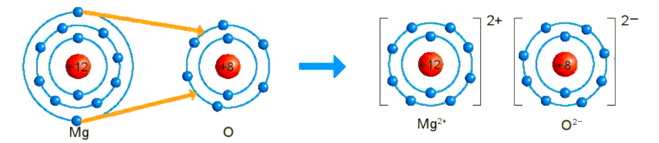

Hãy cho biết nguyên tử Mg đã nhường hay nhận bao nhiêu electron?

**Câu 2: III.1.2** Hãy mô tả sự hình thành liên kết cộng hóa trị trong phân tử khí chlorine và khí nitrogen?

**Câu 3: III.2.2** Hãy mô tả sự hình thành liên kết cộng hóa trị trong phân tử carbon dioxide, ammonia?

1. **Sản phẩm:**

**Câu 1:** **II.2** Từ sơ đồ, ta thấy nguyên tử Mg đã nhường 2 electron cho nguyên tử O.

**Câu 2: III.1.2**

- Mô tả sự hình thành liên kết cộng hóa trị trong phân tử khí chlorine

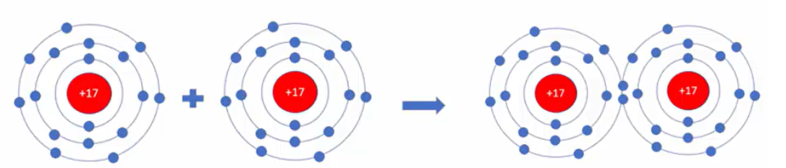

Sự hình thành liên kết cộng hoá trị trong phân tử Cl2: Mỗi nguyên tử Cl có 7 electron ở lớp ngoài cùng. Trong phân tử Cl, mỗi nguyên tử Cl góp 1 electron ở lớp ngoài cùng của nó tạo thành 1 cặp electron dùng chung. Như vậy mỗi nguyên tử Cl đều có 8 electron lớp ngoài cùng giống khí hiếm Ar.

- Mô tả sự hình thành liên kết cộng hóa trị trong phân tử khí nitrogen

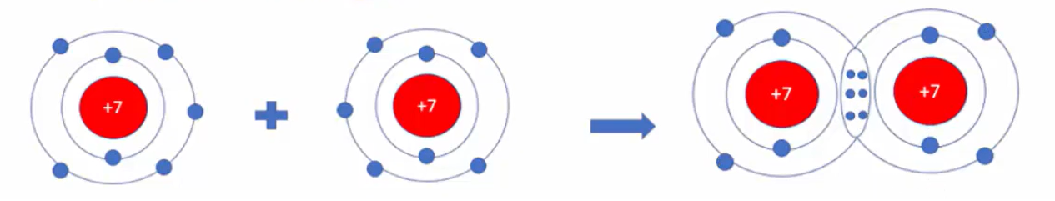

Sự hình thành liên kết cộng hoá trị trong phân tử N2. Mỗi nguyên tử N có 5 electron lớp ngoài cùng. Trong phân tử N2, mỗi nguyên tử N góp 3 electron ở lớp ngoài cùng để tạo

thành 3 cặp electron dùng chung. Mỗi nguyên tử N đều có 8 electron lớp ngoài cùng giống khí hiếm Ne.

**Câu 3:** **III.2.2**

- Mô tả sự hình thành liên kết cộng hóa trị trong phân tử carbon dioxide.

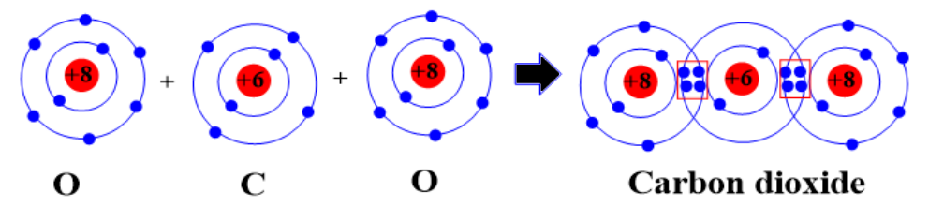

Sự hình thành liên kết cộng hoá trị trong phân tử carbon dioxide (CO2): Mỗi nguyên tử C có 4 electron lớp ngoài cùng, nguyên tử O có 6 electron ở lớp ngoài cùng. Trong phân tử CO2, nguyên tử C nằm ở giữa 2 nguyên tử O, góp 4 electron ở lớp ngoài cùng của nó với 2 nguyên tử O. Mỗi nguyên tử O góp 2 electron ở lớp ngoài cùng của nó với nguyên tử C. Như vậy, có 4 cặp electron dùng chung giữa nguyên tử C với hai nguyên tử O. Nguyên tử C và các nguyên tử O đều có 8 electron lớp ngoài cùng giống khí hiếm Ne.

- Mô tả sự hình thành liên kết cộng hóa trị trong phân tử ammonia.

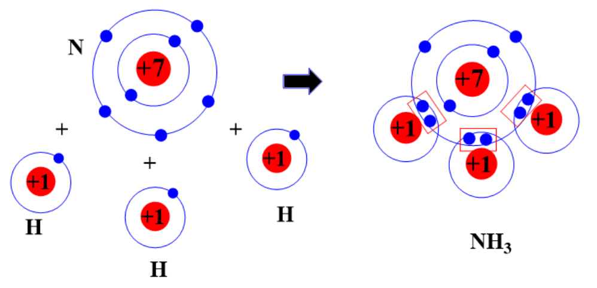

Sự hình thành liên kết cộng hoá trị trong phân tử ammonia (NH3): Mỗi nguyên tử N có 5 electron lớp ngoài cùng, nguyên tử H có 1 electron ở lớp ngoài cùng. Trong phân tử NH3, nguyên tử N nằm ở khoảng giữa các nguyên tử H, góp 3 electron ở lớp ngoài cùng của nó với ba nguyên tử H. Mỗi nguyên tử H góp 1 electron ở lớp ngoài cùng của nó với nguyên tử N. Như vậy, có 3 cặp electron dùng chung giữa nguyên tử N với ba nguyên tử H. Nguyên tử N có 8 electron lớp ngoài cùng giống khí hiếm Ne, nguyên tử H có 2 electron ở lớp ngoài cùng giống khí hiếm He.

1. **Tổ chức thực hiện:**

**- Giao nhiệm vụ học tập**:

Giáo 6 nhóm; 2 nhóm 1 câu hỏi, thực hiện ở nhà đến tiết dạy đại diện nhóm lên trình bày sản phẩm nhóm.

- **Thực hiện nhiệm vụ**:

Làm vào giấy A0 hoặc bảng phụ.

**Câu 1:II.2** Hình 6.3 sách giáo khoa trang 37



Hãy cho biết nguyên tử Mg đã nhường hay nhận bao nhiêu electron?

**Câu 2: III.1.2** Hãy mô tả sự hình thành liên kết cộng hóa trị trong phân tử khí chlorine và khí nitrogen?

**Câu 3: III.2.2** Hãy mô tả sự hình thành liên kết cộng hóa trị trong phân tử carbon dioxide, ammonia?

- **Báo cáo**:

Cử đại diện nhóm lên trình bày. Các nhóm khác bổ sung.

- **Kết luận**:

+ Nguyên tử khí hiếm có lớp electron ngoài cùng bền vững.

+ Nguyên tử của các nguyên tố khác có thể đạt được lớp electron ngoài cùng của khí hiếm bằng cách tạo thành liên kết hoá học.

+ Liên kết ion là liên kết được hình thành bởi lực hút giữa các ion mang điện tích trái dấu.

+ Liên kết cộng hoá trị được tạo nên do sự dung chung một hay nhiều cặp electron.

+ Hợp chất ion thường khó bay hơi, khó nóng chảy,... Chất cộng hoá trị thường có nhiệt độ nóng chảy và nhiệt độ sôi thấp.

**4. Hoạt động 6: Vận dụng**

1. **Mục tiêu:**
2. **Nội dung:**

**Câu 1:**

a) Liên kết cộng hoá trị là gì?

b) Liên kết cộng hoá trị khác với liên kết ion như thế nào?

c) Liên kết cộng hoá trị và liên kết ion có điểm gì tương tự nhau?

**Câu 2:** Hãy vẽ sơ đồ mô tả sự hình thành liên kết ion giữa calcium và oxygen.

**Câu 3:** Hãy vẽ sơ đồ mô tả sự hình thành liên kết cộng hoá trị trong phân tử CH4, giữa 1 nguyên tử C và 4 nguyên tử H.

**Câu 4:** Vận dụng khái niệm liên kết hóa học để giải thích được vì sao trong tự nhiên, muối ăn ở trạng thái rắn, khó nóng chảy, khó bay hơi, còn đường ăn, nước đá ở thể rắn dễ nóng chảy và nước ở thể lỏng dễ bay hơi?

**Câu 5:**

a) Điển các thông tin còn thiếu để hoàn thành bảng sau vế các kim loại.

|  |  |  |  |
| --- | --- | --- | --- |
| **Nguyên tố** | **Na** | **Mg** | **AI** |
| Số thứtựcủa nhóm trong bảng tuần hoàn |  |  |  |
| Số electron *ở* lớp ngoài cùng |  |  |  |
| Sổ electron nhường đi để đạt được lớp electron ngoài cùng giống khí hiếm |  |  |  |
| Điện tích ion tạo thành |  |  |  |

b) Hãy nhận xét về số thứ tự của nhóm trong bảng tuần hoàn và điện tích của  
các ion kim loại tạo thành.

**Câu 6:**

a) Điển các thông tin còn thiếu để hoàn thành bảng sau vể các phi kim.

|  |  |  |
| --- | --- | --- |
| **Nguyên tố** | **Cl** | **0** |
| Số thứtựcủa nhóm trong bảng tuần hoàn |  |  |
| Số electron ở lớp ngoài cùng |  |  |
| Sổ electron nhận vào để đạt được lớp electron ngoài cùng giống khí hiếm |  |  |
| Điện tích ion tạo thành |  |  |

b) Hãy nhận xét về mối quan hệ giữa số thứ tự của nhóm trong bảng tuần hoàn và điện tích của các ion phi kim tạo thành.

**Câu 7:** Phân tử methane gồm một nguyên tử carbon liên kết với bốn nguyên tử hydrogen. Khi hình thành liên kết cộng hoá trị trong methane, nguyên tử carbon góp chung bao nhiêu electron với mỗi nguyên tử hydrogen?

**A.** Nguyên tử carbon góp chung 1 electron với mỗi nguyên tử hydrogen.

**B.** Nguyên tử carbon góp chung 2 electron với mỗi nguyên tử hydrogen.

**C.** Nguyên tử carbon góp chung 3 electron với mỗi nguyên tử hydrogen.

**D.** Nguyên tử carbon góp chung 4 electron với mỏi nguyên tử hydrogen.

**Câu 8:** Liên kết giữa các nguyên tử trong phân tử nước là liên kết

**A.** cộng hoá trị. **B.** ion. **C.** kim loại. **D.** phi kim.

**Câu 9:** Liên kết hoá học giữa các nguyên tử oxygen và hydrogen trong phân tử  
nước được hình thành bằng cách

**A.** nguyên tử oxygen nhận electron, nguyên tử hydrogen nhường electron.

**B.** nguyên tử oxygen nhường electron, nguyên tử hydrogen nhận electron.

**C.** nguyên tử oxygen và nguyên tử hydrogen góp chung electron.

**D.** nguyên tử oxygen và nguyên tử hydrogen góp chung proton.

**Câu 10:** Trong phân tửoxygen (O2), khi hai nguyên tửoxygen liên kết với nhau, chúng

**A.** góp chung proton.

**B.** chuyển electron từ nguyên tử này sang nguyên tử kia.

**C.** chuyển proton từ nguyên tử này sang nguyên tử kia.

**D.** góp chung electron.

**Câu 11:** Trong phân tử KCI, nguyên tử K (potassium) và nguyên tử Cl (chlorine) liên  
kết với nhau bằng liên kết

**A.** cộng hoá trị. **B.** ion. **C.** kim loại. **D.** phi kim.

**c) Sản phẩm:**

**Câu 1:**

a) Liên kết cộng hoá trị là liên kết được tạo nên giữa hai nguyên tử bằng một hay nhiều cặp electron dùng chung.

b) Liên kết cộng hoá trị khác với liên kết ion như sau: Trong liên kết cộng hoá trị, các nguyên tử góp chung electron để tạo liên kết; trong liên kết ion, electron được chuyển hẳn từ nguyên tử này sang nguyên tử kia để tạo thành các ion mang điện tích trái dấu hút nhau.

c) Liên kết cộng hoá trị và liên kết ion đều là liên kết hoá học, các nguyên tử sau khi hình thành liên kết thì bền hơn trước khi hình thành liên kết.

**Câu 2:** Sơ đồ mô tả sự hình thành liên kết ion giữa calcium và oxygen.

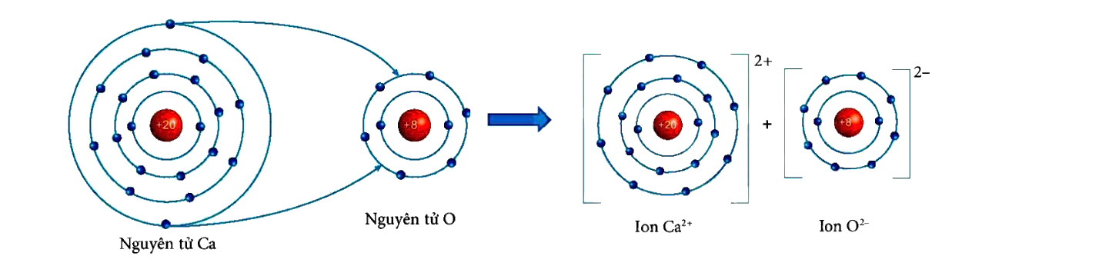

Nguyên tử Ca nhường 2 electron ở lớp ngoài cùng của nó cho nguyên tử O tạo thành các ion Ca2+ và O2- mang điện tích trái dấu hút nhau.

**Câu 3:** Sơ đồ mô tả sự hình thành liên kết cộng hoá trị trong phân tử CH4, giữa 1 nguyên tử C và 4 nguyên tử H.

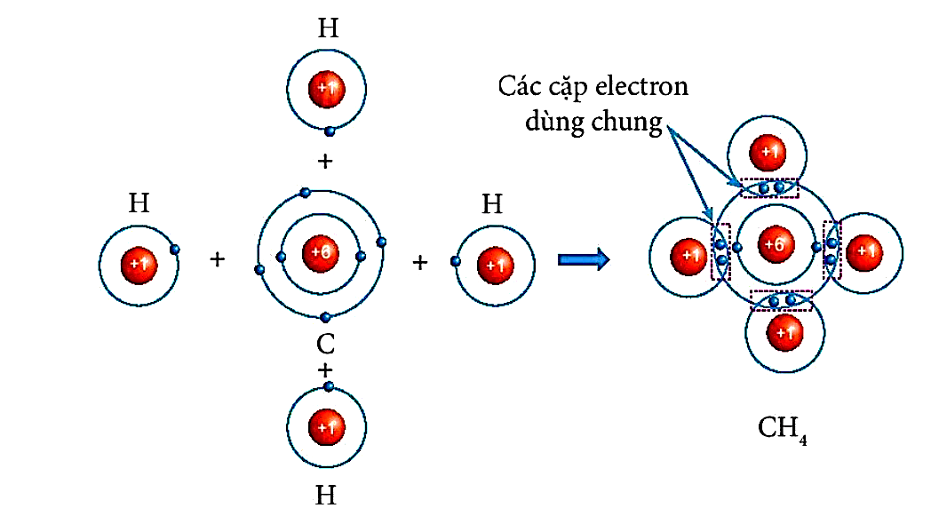

**Câu 4:** - Muối ăn là hợp chất ion nên là chất rắn ở điều kiện thường, khó bay hơi, khó nóng chảy.

- Đường ăn và nước đá là hợp chất cộng hóa trị nên ở thể rắn, dễ nóng chảy và nước ở thể lỏng sẽ dễ bay hơi do các chất cộng hóa trị thường có nhiệt độ nóng chảy và nhiệt độ sôi thấp.

**Câu 5:** a) Điển các thông tin còn thiếu để hoàn thành bảng sau vế các kim loại.

|  |  |  |  |
| --- | --- | --- | --- |
| **Nguyên tố** | **Na** | **Mg** | **AI** |
| Số thứtựcủa nhóm trong bảng tuần hoàn | 1 | II | III |
| Số electron *ở* lớp ngoài cùng | 1 | 2 | 3 |
| Sổ electron nhường đi để đạt được lớp electron ngoài cùng giống khí hiếm | 1 | 2 | 3 |
| Điện tích ion tạo thành | 1+ | 2+ | 3+ |

b) Số thứ tự của nhóm trong bảng tuần hoàn bằng số điện tích của các ion kim loại tạo thành.

**Câu 6:**

a) Điển các thông tin còn thiếu để hoàn thành bảng sau vể các phi kim.

|  |  |  |
| --- | --- | --- |
| **Nguyên tố** | **Cl** | **0** |
| Số thứtựcủa nhóm trong bảng tuần hoàn | VII | VI |
| Số electron ở lớp ngoài cùng | 7 | 6 |
| Sổ electron nhận vào để đạt được lớp electron ngoài cùng giống khí hiếm | 1 | 2 |
| Điện tích ion tạo thành | 1- | 2- |

b) Số thứ tự của nhóm trong bảng tuần hoàn bằng 8 trừ đi số đơn vị điện tích của các ion phi kim tạo thành.

**Câu 7:** Phân tử methane gồm một nguyên tử carbon liên kết với bốn nguyên tử hydrogen. Khi hình thành liên kết cộng hoá trị trong methane, nguyên tử carbon góp chung bao nhiêu electron với mỗi nguyên tử hydrogen?

**A.** Nguyên tử carbon góp chung 1 electron với mỗi nguyên tử hydrogen.

**B.** Nguyên tử carbon góp chung 2 electron với mỗi nguyên tử hydrogen.

**C.** Nguyên tử carbon góp chung 3 electron với mỗi nguyên tử hydrogen.

**D.** Nguyên tử carbon góp chung 4 electron với mỏi nguyên tử hydrogen.

**Câu 8:** Liên kết giữa các nguyên tử trong phân tử nước là liên kết

**A.** cộng hoá trị. **B.** ion. **C.** kim loại. **D.** phi kim.

**Câu 9:** Liên kết hoá học giữa các nguyên tử oxygen và hydrogen trong phân tử  
nước được hình thành bằng cách

**A.** nguyên tử oxygen nhận electron, nguyên tử hydrogen nhường electron.

**B.** nguyên tử oxygen nhường electron, nguyên tử hydrogen nhận electron.

**C.** nguyên tử oxygen và nguyên tử hydrogen góp chung electron.

**D.** nguyên tử oxygen và nguyên tử hydrogen góp chung proton.

**Câu 10:** Trong phân tửoxygen (O2), khi hai nguyên tửoxygen liên kết với nhau, chúng

**A.** góp chung proton.

**B.** chuyển electron từ nguyên tử này sang nguyên tử kia.

**C.** chuyển proton từ nguyên tử này sang nguyên tử kia.

**D.** góp chung electron.

**Câu 11:** Trong phân tử KCI, nguyên tử K (potassium) và nguyên tử Cl (chlorine) liên  
kết với nhau bằng liên kết

**A.** cộng hoá trị. **B.** ion. **C.** kim loại. **D.** phi kim.

**d) Tổ chức thực hiện:**

**PHỤ LỤC**

**PHIẾU HỌC TẬP SỐ 1.**

Quan sát mô hình (hoặc hình ảnh) các đơn chất và hợp chất trả lời các câu hỏi sau:



(a) Ne (b) O2 (c) NaCl

1/ Hình nào là đơn chất? Hợp chất?

2/ Khi tạo thành các đơn chất, hợp chất số electron lớp ngoài cùng của các nguyên tố bằng bao nhiêu?

3/ Khi các nguyên tử kết hợp với nhau thứ gì giữ các nguyên tử lại với nhau ở dạng “kết hợp”? Có những dạng “kết hợp” nào giữa các nguyên tử?

**PHIẾU HỌC TẬP SỐ 2.**

Biết mô hình sắp xếp electron trong vỏ nguyên tử khí hiếm sau:

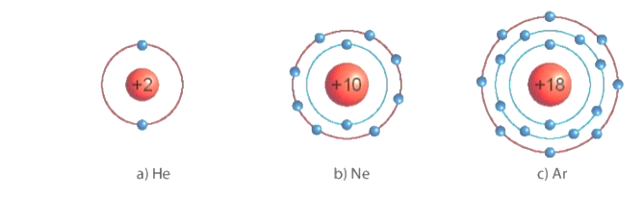

Dựa vào sách giáo khoa trả lời câu hỏi sau?

1/ Các mô hình He, Ne, Ar có mấy lớp electron, số electron trong các lớp? Xác định lớp ngoài cùng có mấy electron để đạt cấu hình bền vững?

2/ Giải thích vì sao các nguyên tố khí hiếm tồn tại dưới dạng đơn nguyên tử bền vững?

3/ Giải thích ý tưởng vì sao: Helium trơ, rất khó cháy hay nổ, được sử dụng để bơm vào kinh khí cầu thay thế cho hydrogen. Vì hydrogen dễ gây cháy nổ.

**PHIẾU HỌC TẬP SỐ 3.**

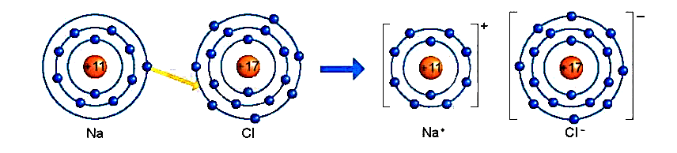

Quan sát hình 6.2 trả lời các câu hỏi sau:

1/ Giải thích sự hình thành phân tử sodium chloride (NaCl)?

2/ Nêu khái niệm về liên kết ion?

3/ Giải thích kí hiệu khi viết Na, Cl, Na+, Cl-? Để tạo Na+ nguyên tử Na nhường hay nhận electron? Để tạo Cl- nguyên tử Cl nhường hay nhận electron?

**PHIẾU HỌC TẬP SỐ 4.**

**Nhóm chẵn.**

*Sự hình thành phân tử hydrogen*

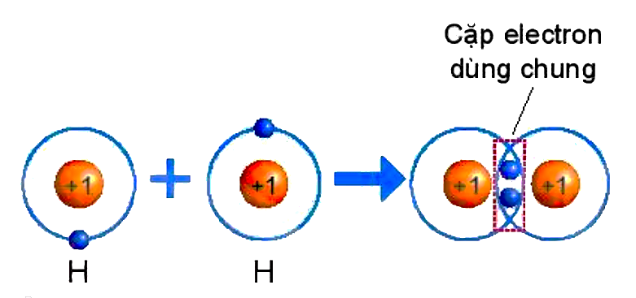

Hình 6.4. Sự hình thành phân tử hydrogen

Quan sát hình 6.4 trả lời các câu hỏi sau:

1/ Số electron lớp ngài cùng của H trước và sau khi tạo thành liên kết cộng hóa trị?

2/ Số electron lớp vỏ của H sau khi tạo thành liên kết cộng hóa trị giống với nguyên tố khí hiếm nào?

3/ Nêu khái niệm về liên kết cộng hóa trị?

**Nhóm lẻ.**

Liên kết cộng hoá trị trong phân tử hợp chất (hình thành giữa những nguyên tử khác nhau).

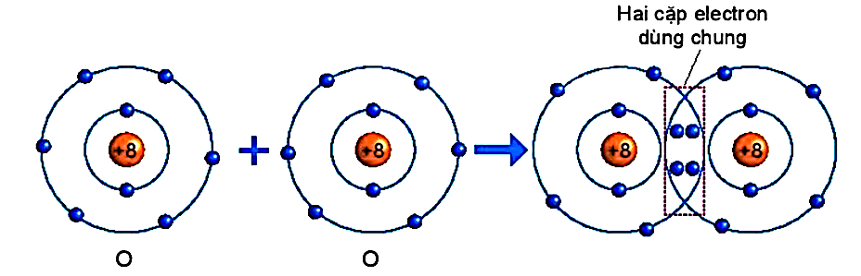

Hình 6.5. Sự hình thành phân tử oxygen

Quan sát hình 6.5 trả lời các câu hỏi sau:

1/ Số electron lớp ngài cùng của O trước và sau khi tạo thành liên kết cộng hóa trị?

2/ Số electron lớp vỏ của của O sau khi tạo thành liên kết cộng hóa trị giống với nguyên tố khí hiếm nào ?

3/ Nêu khái niệm về liên kết cộng hóa trị?

**PHIẾU HỌC TẬP SỐ 5.**

Sơ đồ mô tả sự hình thành liên kết cộng hoá trị trong phân tử nước.

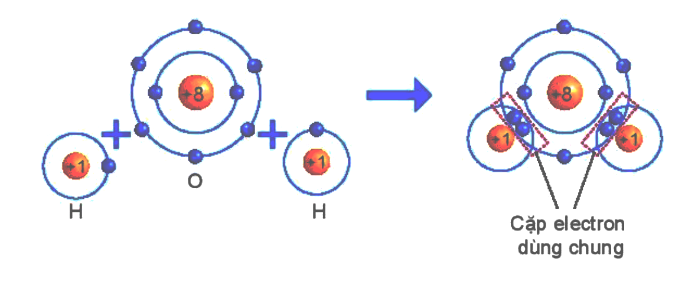

Dựa vào sách giáo khoa trả lời câu hỏi sau?

1/ Số electron lớp ngài cùng của H và O trước và sau khi tạo thành liên kết cộng hóa trị?

2/ Số electron của H và O sau khi tạo thành liên kết cộng hóa trị giống với lớp vỏ của nguyên tố khí hiếm nào?

3/ Các chất cộng hóa trị tồn tại ở những trạng thái nào?